NASKAH PERTUNJUKAN
WAYANG TOPENG JATIDUWUR JOMBANG LAKON WIRUNCANA MURCA
Dipentaskan dalam rangka Festival Panji Nasional 2017
Tanggal 20 Juli 2017
Di Simpang Gumul Kabupaten Kediri



Oleh:

Dr. Setyo Yanuartuti, M.Si
Dr. Anik Juwariyah, M.Si
Joko Winarko, S.SN.,M.Sn
Drs. Peni Puspito, M.Hum

JURUSAN SENDRATASIK
FAKULTAS BAHASA DAN SENI
UNIVERSITAS NEGERI SURABAYA
2017

Adegan | Setting |  |  | Tokoh | Ringkasan Cerita
Adegan | Ruang | Waktu | Suasana | Tokoh | Ringkasan Cerita
Adegan I  Penggambaran suasana alun-alun Urawan (para Raja sedang menunggu keputusan raja Kediri) | Alun – alun (Urawan) |  | Ramai dan tegang | Raja Rancang Kencana dan Patih serta prajuritnya, Raja Sewu, dan Wiruncana | Para Raja Sabrang dan Raja Sewu sedang berkumpul di Alun-alun Kediri menunggu kabar dari dalam kejaran Urawan tentang lanjutan dari sayembara Carangaspo bahwa siapa yang menang melawan Carang Aspo akan mendapatkan putri Kumudaningrat. Dalam masa tunggu tersebut terjadilah peperangan karena tidak sabar dan saling berebut. | 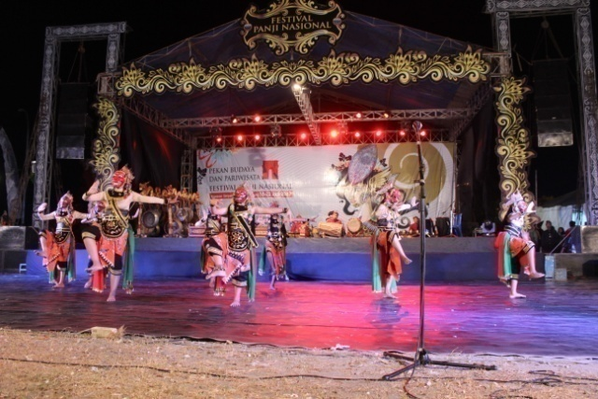  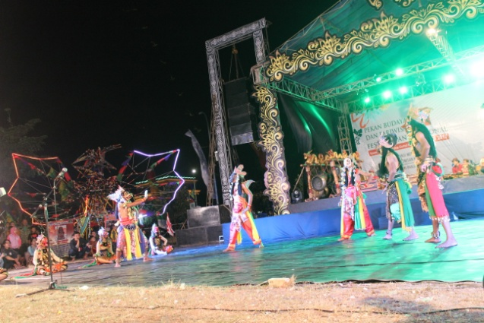
Adegan II (Keputren ) | Keputren |  | Sedhih,dan lucu |  | Di keputren Kerajaan Ngrawan, Sang Putri Dewi Kumudaningrat sedang sedih dan dihibur oleh emban-embang cethi. | 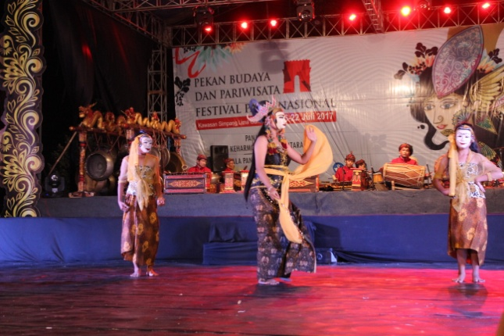  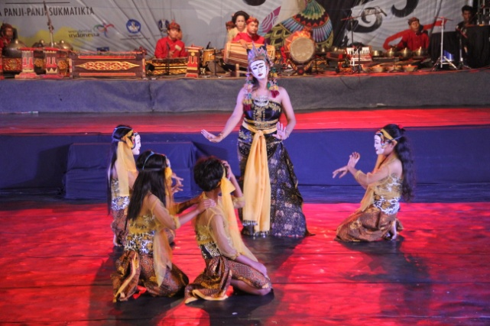
Adegan III Jejer Kerajaan Ngrawan | Kerajaan Ngrawan |  | Tenang, tegang, rama, gaduh. | Raja Lembu Amijaya, Patih Sundul Mega, Raden Carang Aspo, Dewi Kumudaningrat, Raja Ssimbar Manyura, Raden Wiruncana | - Raden Carang Aspo gelisah dan mengatakan kepada Dewi Kumudaningrat bahwa selama ini belum ada yang mengikuti sayembara. Akhirnya pada saat itu juga datanglah Patih Sundul Mega untuk mengikuti sayembara. Raden Carang Aspo dan Patih Sundul Mega perang dan adu kekuatan dalam sayembara itu. Dalam adu kekuatan tersebut Patih Sundul Mega kalah. Setelah Patih Sundul Mega kalah datanglah Raden Wiruncana Murca yang juga ingin mengikuti sayembara. Raden Wiruncana dan Raden Carang Aspo kemudian perang dan adu kekuatan dalam sayembara itu. Di tengah- tengah peperangan itu Raden Wiruncana kedenser oleh sebab itu Raden Wiruncana Berubah menjadi Panji Wiruncana Murca. Dengan berubahnya Raden Wiruncana menjadi Panji, Raden Carang Aspo kaget dan langsung menyembah kepada Panji. Karena sebenarnya Panji Wiruncana Murca itu adalah Kakak dari Raden Carang Aspo. Setelah itu Raden Carang Aspo mengajak Panji Wiruncana Murca Pulang Ke Negara Rancang Kencana karena Negaranya sedang mendapat musibah Pagebluk (masa dimana banyak wabah penyakit menular). Dan yang bisa membuat aman dan memulihkan keadaan hanyalah Panji Wiruncana Murca. | 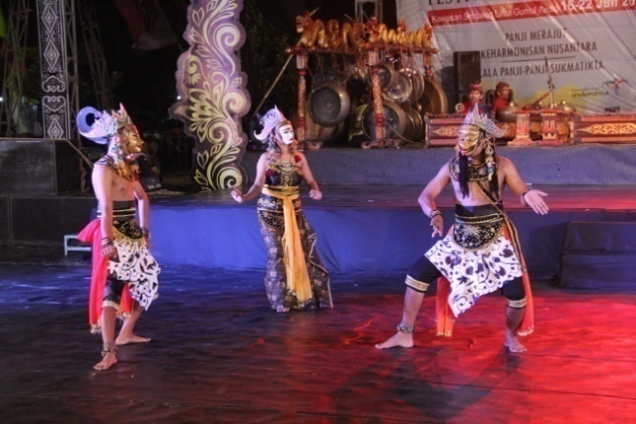  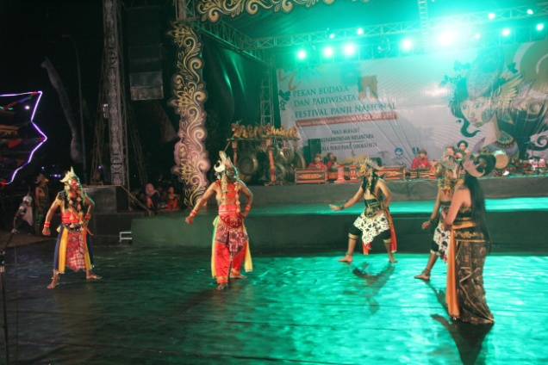
Adegan IV  Pertemuan Raden Panji dan Dewi Sekartaji | Keputren |  | Romantis | Panji Inu Kertapati,  Dewi Sekartaji | Raden panji Inukertapati dan Dewi Sekartaji bertemu dan berkasih-kasihan | 